Азбука потребителя: Что учитывать при выборе школьной формы?

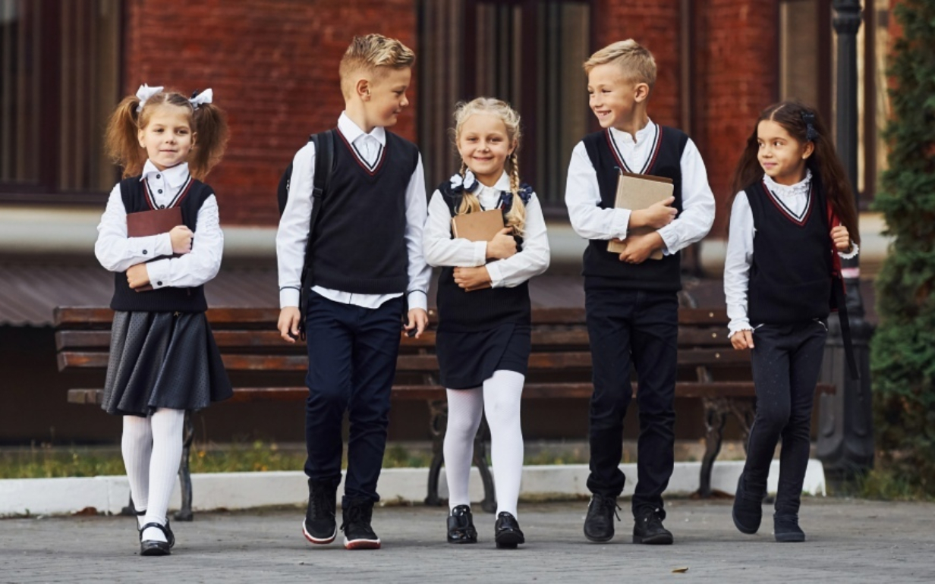
Выбор школьной формы — задача ответственная, ведь комфорт ребенка и удобство родителей играют ключевую роль.
Вот несколько полезных советов, которые помогут сделать правильный выбор:

1. Комфорт
Ребенок должен чувствовать себя удобно весь учебный день. Поэтому форма должна быть удобной, не сковывать движений и не вызывать раздражения кожи.

Материалы
Лучше всего выбирать натуральные ткани, так как синтетика может вызвать дискомфорт и раздражение кожи. Современные производители предлагают смесовые материалы, сочетающие прочность и гипоаллергенность.

Фасон
Форма должна соответствовать возрасту ребенка и иметь достаточно свободного пространства для движения рук и ног. Избегайте тесных вещей, мешающих свободному дыханию и движению.

2. Практичность
Школьная форма используется ежедневно, поэтому важно учесть её долговечность и простоту ухода.

Стирка
Выбирайте одежду, которую легко стирать и гладить. Хороший вариант — одежда, выдерживающая частую стирку и сохраняющая внешний вид надолго.

Износостойкость
Обратите внимание на качество швов и тканей. Чем лучше пошив и материал, тем дольше прослужит форма.

Цветовая гамма
Классические цвета (темно-синий, серый, коричневый) считаются универсальными и подходят большинству детей. Если школа допускает свободу выбора цветов, можно рассмотреть более яркие варианты, такие как бордовый или зеленый.

Элементы декора
Аккуратные украшения и декоративные элементы добавляют индивидуальности форме, однако убедитесь, что они практичны и удобны в повседневной эксплуатации.

3. Регламент школы
Уточните требования вашей школы относительно стиля и внешнего вида формы. Некоторые учебные заведения строго регламентируют фасоны, цветовую гамму и даже длину юбок/брюк.

Набережночелнинский территориальный орган
Госалкогольинспекции Республики Татарстан

